Sistema Osiris

Implementación de nuevo sistema de pagos con Patacones

Forma de liquidación

En la actualidad se encuentran en vigencia dos sistemas de liquidación cuya recaudación ingresa a través del Sistema Osiris:

- “Ingresos Brutos Provincia de Buenos Aires” versión 1 (D.N. serie “B” 32/2000)
- “Agentes de Recaudación Provincia de Buenos Aires” versión 1 (D.N. serie “B” 19/2001).

Con la incorporación de la posibilidad de efectuar pagos con bonos “Patacones”, la liquidación para el pago de los mismos se hará de la siguiente manera:

Contribuyente del Impuesto sobre los Ingresos Brutos

- Liquidación posición no vencida

- El contribuyente del Impuesto sobre los Ingresos Brutos (mensual, no incluido en Sirft Baires ni en Convenio Multilateral) deberá autodeterminar con el aplicativo “Ingresos Brutos Provincia de Buenos Aires” versión 1 cual es el valor total a ingresar para la posición que está declarando, y de este total, cual es el valor que desea ingresar en “Patacones”.
- Determinado este valor, se presentará en el Distrito de Rentas mas cercano a su domicilio, y solicitará se le liquide el comprobante ”SPPOT” para ingresar exclusivamente el importe en Patacones para esa posición-año.
- Posteriormente ingresará nuevamente en el aplicativo debiendo declarar el pago en patacones efectuado con la liquidación “SPPOT” en “Otros Pagos”, ingresando el mismo en la opción “otros pagos”, tal como se ve en la pantalla detallada a continuación:

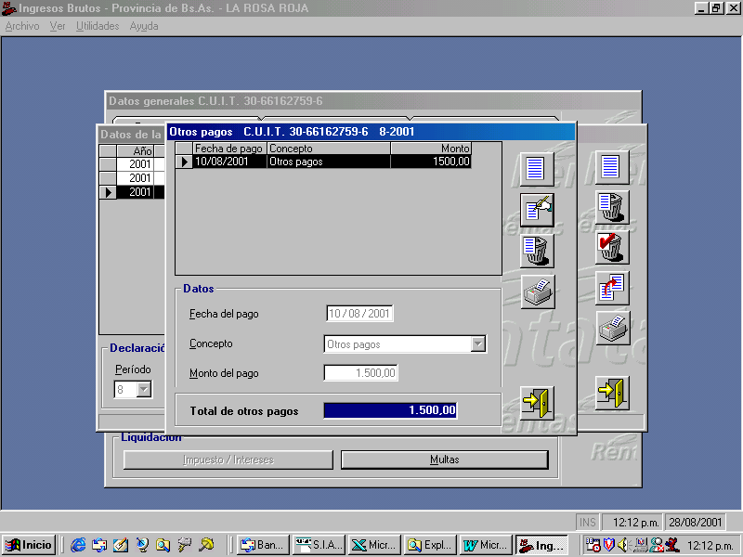
De esta manera, en la pantalla “liquidación del impuesto” quedará el saldo a ingresar en pesos o un saldo igual a cero.

- Liquidación de posiciones vencidas:

- El contribuyente del Impuesto sobre los Ingresos Brutos (mensual, no incluido en Sirft Baires ni en Convenio Multilateral) deberá autodeterminar con el aplicativo “Ingresos Brutos Provincia de Buenos Aires” versión 1 cual es el valor total a ingresar para la posición que está declarando, y de este total, cual es el valor que desea ingresar en “Patacones”. En este caso, el aplicativo calcula automáticamente los intereses correspondientes a la fecha de pago, que en el caso ejemplificado debajo son de $2.40. El contribuyente podrá tomar dos opciones, a saber:
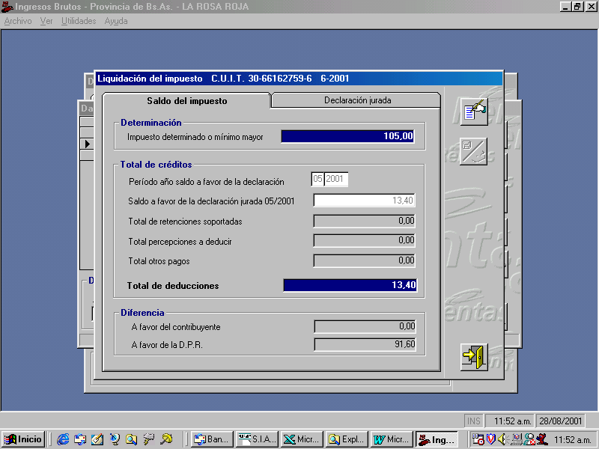

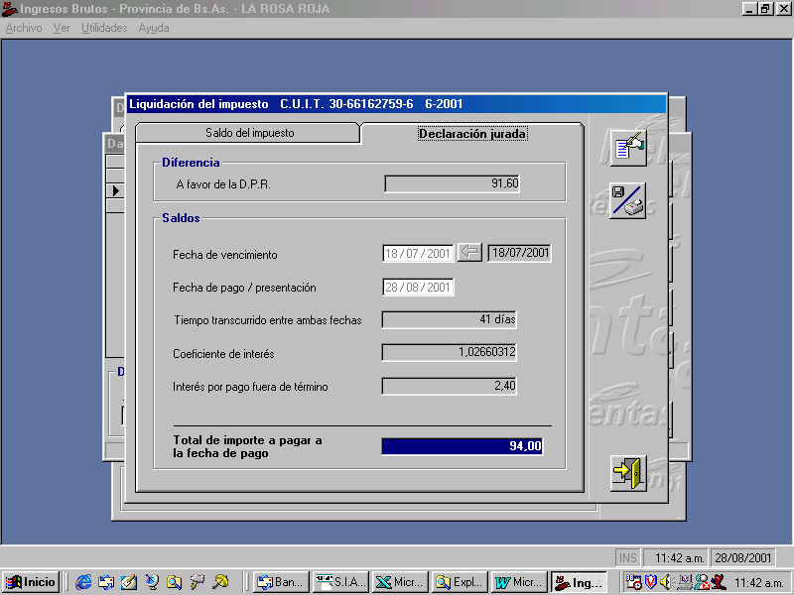

2.1. Pago total con Patacones: En este caso deberá,
- presentarse en el Distrito de Rentas mas cercano a su domicilio, y solicitar se le liquide el comprobante ”SPPOT” para ingresar exclusivamente el importe en Patacones para esa posición-año (en este ejemplo patacones por $ 94).
- Posteriormente ingresará nuevamente en el aplicativo debiendo declarar el pago en patacones correspondiente al Saldo a favor de la DPR exclusivamente (sin intereses), por un total de $ 91,60 realizado con la liquidación “SPPOT” en “Otros Pagos”, ingresando el mismo en la opción “otros pagos”, tal como se ve en la pantalla detallada a continuación:

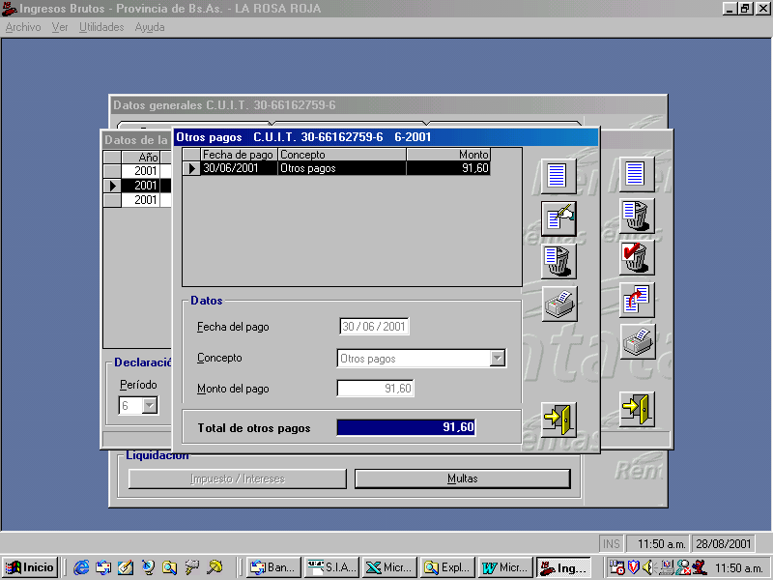
- Declarando de esta forma, la “liquidación del impuesto” quedará de la siguiente manera:
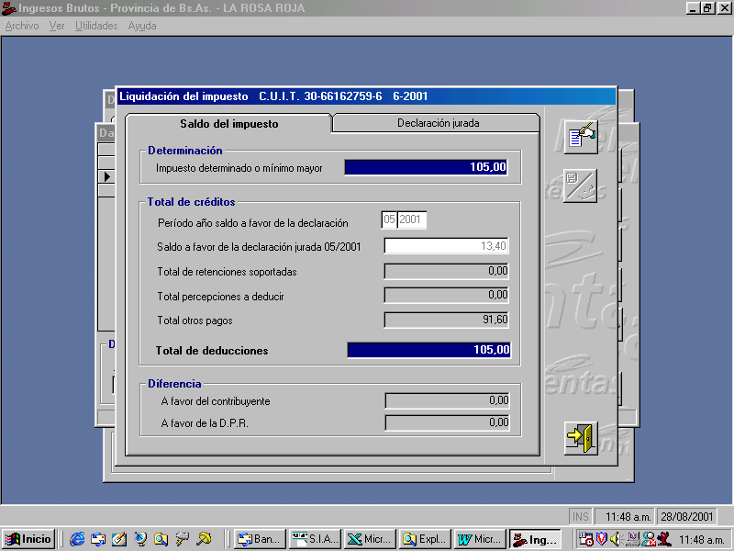

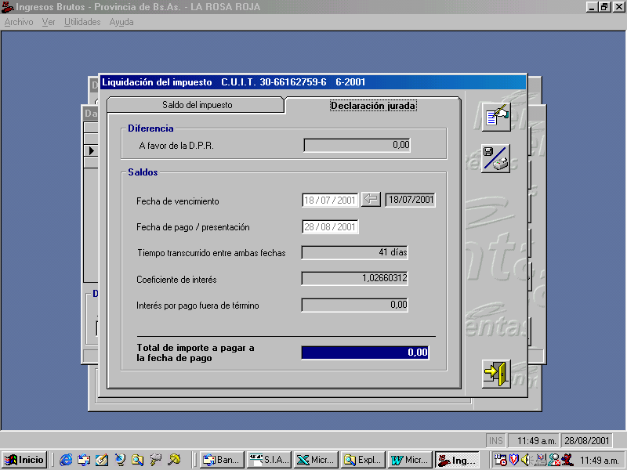
donde vemos claramente que el importe a ingresar es “cero”.
La diferencia existente entre el pago efectuado con patacones (por $ 94) y el concepto “otros pagos” ingresado (por $ 91,60) corresponde al total de intereses abonados por $ 2.40. De esta forma la operación se encuentra cerrada.

2.2. Pago parcial con patacones inferior a la “diferencia a favor de la DPR”: Veamos el siguiente el ejemplo, en donde suponemos que se desea pagar en patacones $ 50. El contribuyente deberá considerar la liquidación original:
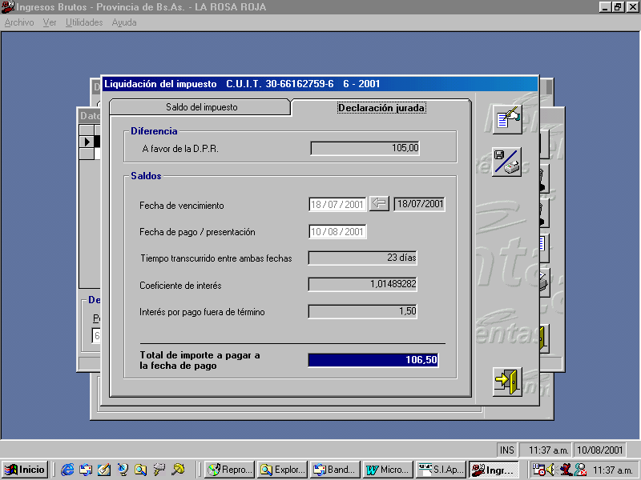

En ella la diferencia a favor de la DPR es de $ 105, y el interés por pago fuera de término es de $ 1.50.
En este caso deberá:
- presentarse en el Distrito de Rentas mas cercano a su domicilio, y solicitar se le liquide el comprobante ”SPPOT” para ingresar exclusivamente el importe en Patacones para esa posición-año (en este ejemplo patacones por $ 50).
- Posteriormente ingresará nuevamente en el aplicativo debiendo declarar el pago en patacones realizado con la liquidación “SPPOT” en “Otros Pagos”, ingresando el mismo en la opción “otros pagos”, tal como se ve en la pantalla detallada a continuación:

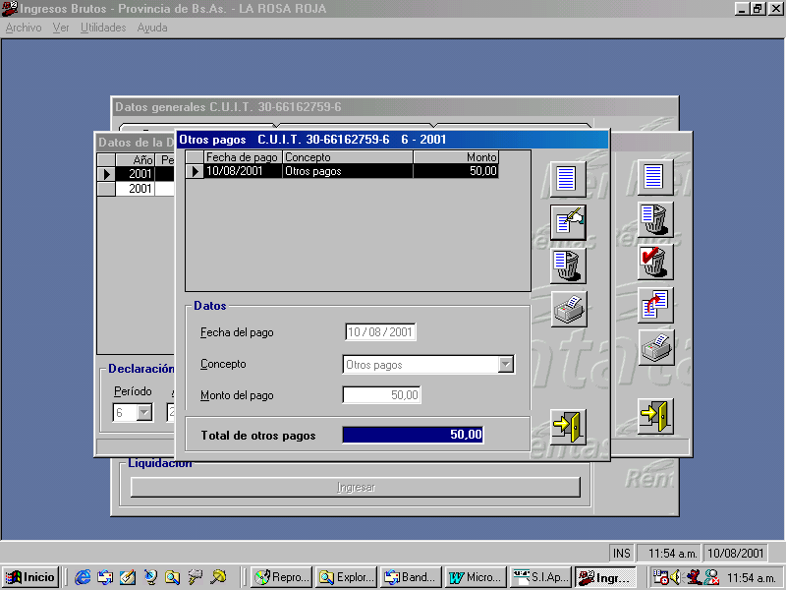
- Declarando de esta forma, la “liquidación del impuesto” quedará modificada de la siguiente manera:

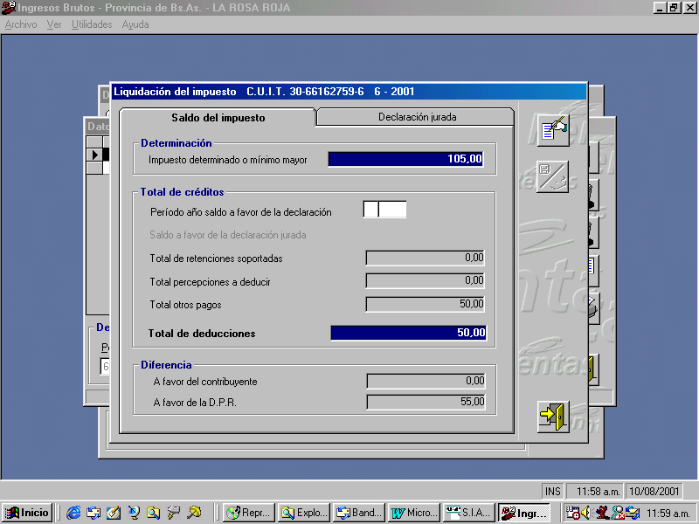

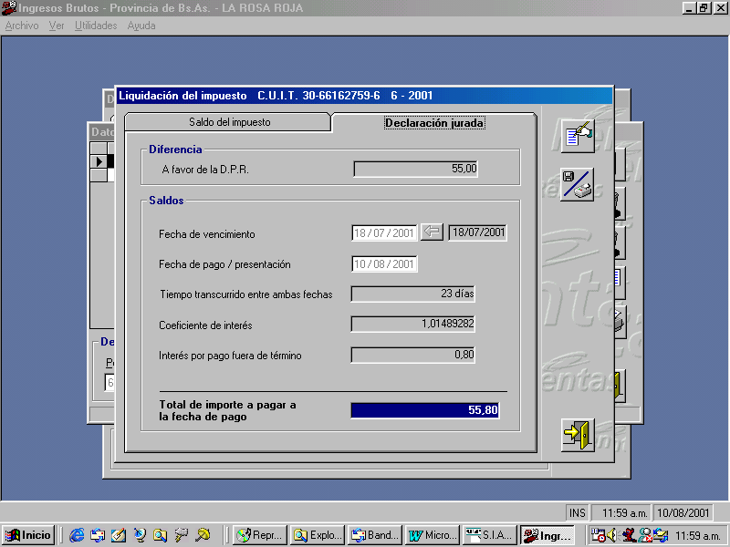
Como vemos, el Interés por pago fuera de termino luego del ingreso del concepto “otros pagos” se reduce a $ 0.80. Como el total de los intereses a pagar era de $ 1.50, el contribuyente deberá liquidar un pago complementario de $ 0.70 a través del módulo de intereses, que es el interés correspondiente a los $ 50 pagados con patacones. Así, en el módulo de intereses deberá ingresar en los conceptos “deuda original del período” e “Importe abonado del período” estos $ 50 , tal como se ve en la siguiente pantalla:

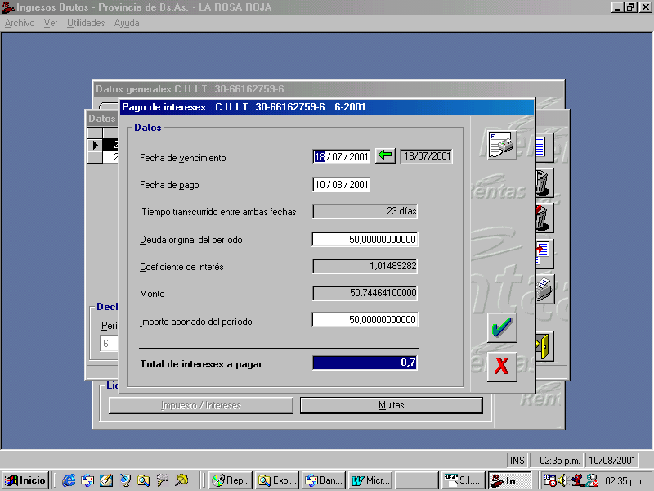

con lo que quedaría cerrada la operación.
En conclusión, el contribuyente paga una liquidación SPPOT por $ 50 en patacones, una declaración jurada (presentación y pago) por $ 55,80 y una liquidación del módulo de “Intereses” por $ 0.70, totalizando los 106.50 de la liquidación original.

2.3. Pago parcial con patacones superior a la “diferencia a favor de la DPR”: Consideremos este nuevo ejemplo

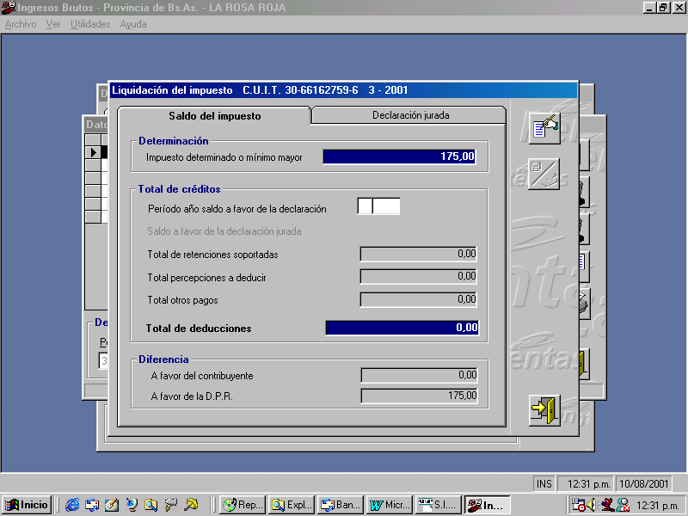

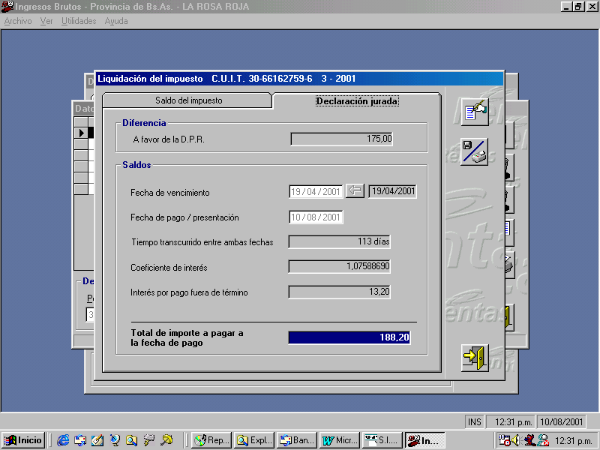
En este caso, la “diferencia a favor de la DPR” es $ 175, y los “intereses por pago fuera de término” $ 13.20, lo que hace un “total de importe a pagar a la fecha de pago” de $ 188.20. Supongamos que se desea efectuar un pago en patacones por $ 185.

En este caso deberá:
- presentarse en el Distrito de Rentas mas cercano a su domicilio, y solicitar se le liquide el comprobante ”SPPOT” para ingresar exclusivamente el importe en Patacones para esa posición-año (en este ejemplo patacones por $ 185).
- Posteriormente ingresará nuevamente en el aplicativo debiendo declarar el pago en patacones realizado con la liquidación “SPPOT” en “Otros Pagos”, ingresando el mismo en la opción “otros pagos”, tal como se ve en la pantalla detallada a continuación:

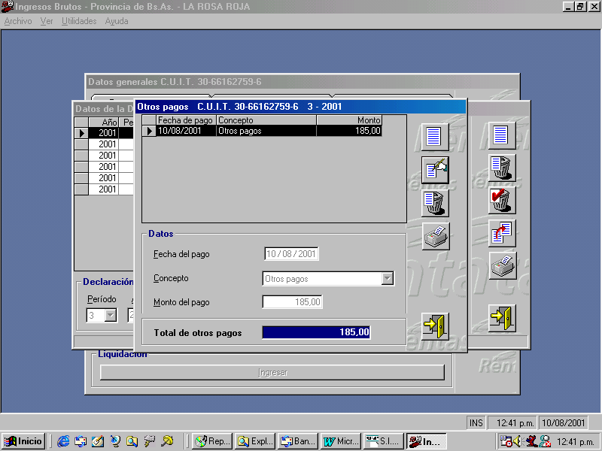
- Declarando de esta forma, la “liquidación del impuesto” quedará modificada de la siguiente manera:

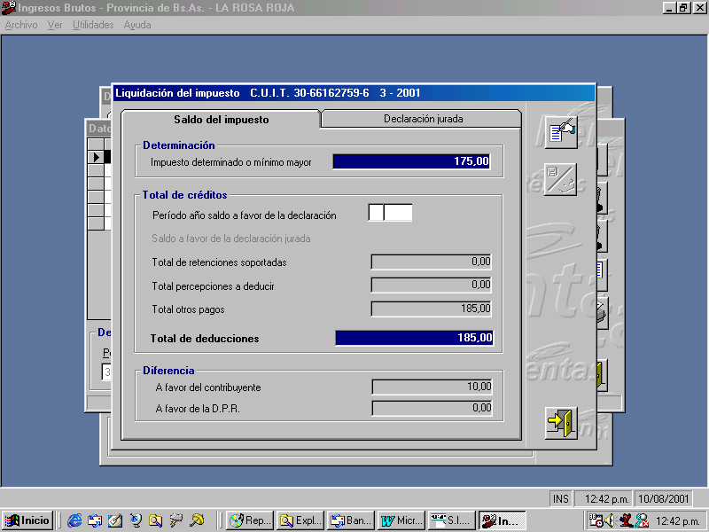

IMPORTANTE: La “Diferencia a favor del contribuyente” que figura en la pantalla precedente corresponde a la porción de intereses abonada con los patacones, por lo que no deberá ser tomada en declaraciones juradas futuras.

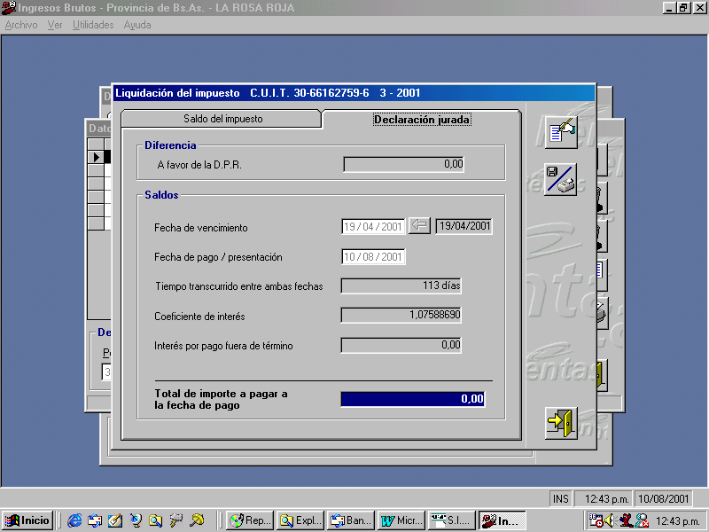
Como vemos, el Interés por pago fuera de termino, luego del ingreso del concepto “otros pagos” se reduce a $ 0, figurando un “saldo a favor del contribuyente” de $ 10. Por lo tanto, del total de “intereses por pago fuera de término” adeudados que era de $ 13.20, el contribuyente adeuda $ 3,20, el que deberá liquidarse a través del módulo de intereses. Así, en el módulo de liquidación de intereses deberá ingresar en el concepto “deuda original del período” $ 175, y en el concepto “Importe abonado del período” $ 185 , tal como se ve en la siguiente pantalla:

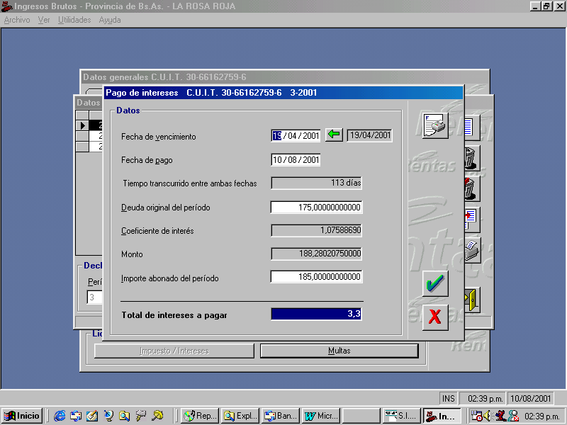
el sistema liquida 3.3 por redondeo, con lo que quedaría cerrada la operación.
En conclusión, el contribuyente pagará su posición con una liquidación SPPOT por $ 185 en patacones, y otra liquidación generada con el módulo de intereses por $ 3,30, complementándose ambas con la presentación sin pago de la declaración jurada con “Saldo a favor del contribuyente” por $ 10.

Agentes de Recaudación

- Liquidación posición no vencida

- El Agente de Recaudación del Impuesto sobre los Ingresos Brutos (no incluido en Sirft Baires) deberá autodeterminar con el aplicativo “Agentes de Recaudación Provincia de Buenos Aires” versión 1 cual es el valor total a ingresar para la posición que está declarando, y de este total, cual es el valor que desea ingresar en “Patacones”.
- Determinado este valor, se presentará en el Distrito de Rentas mas cercano a su domicilio, y solicitará se le liquide el comprobante ”SPPOT” para ingresar exclusivamente el importe en Patacones para esa posición-año.
- Posteriormente ingresará nuevamente en el aplicativo debiendo declarar el pago en patacones efectuado con la liquidación “SPPOT” en “Pagos a Cuenta”, tal como se ve en la pantalla detallada a continuación:

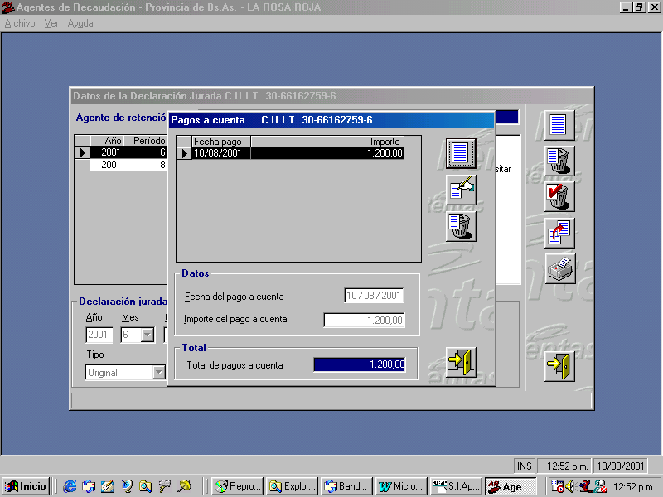
De esta manera, en la pantalla “liquidación de retenciones/percepciones a depositar” quedará el saldo a ingresar en pesos o un saldo igual a cero, como se ve a continuación:
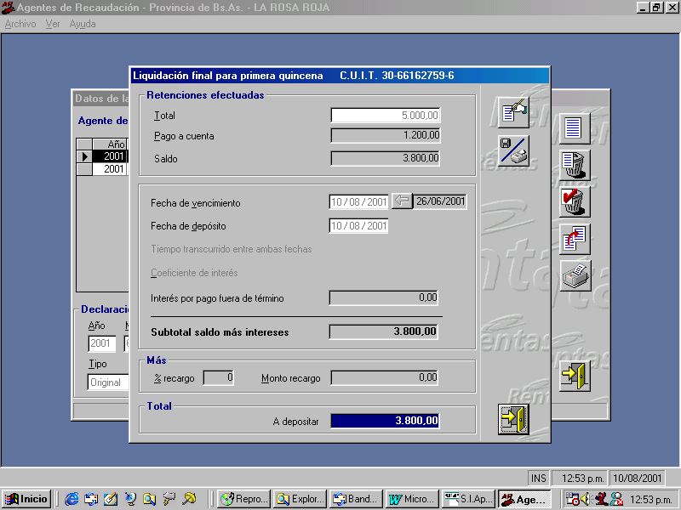

- Liquidación de posiciones vencidas:

- El Agente de Recaudación deberá autodeterminar con el aplicativo “Agentes de Recaudación Provincia de Buenos Aires” versión 1 cual es el valor total a ingresar para la posición que está declarando, y de este total, cual es el valor que desea ingresar en “Patacones”. En este caso, el aplicativo calcula automáticamente los intereses y recargos correspondientes a la fecha de pago, que en el caso ejemplificado debajo son de $209 y $ 1040,40 respectivamente ( el “saldo de retenciones efectuadas” es de $ 1525).

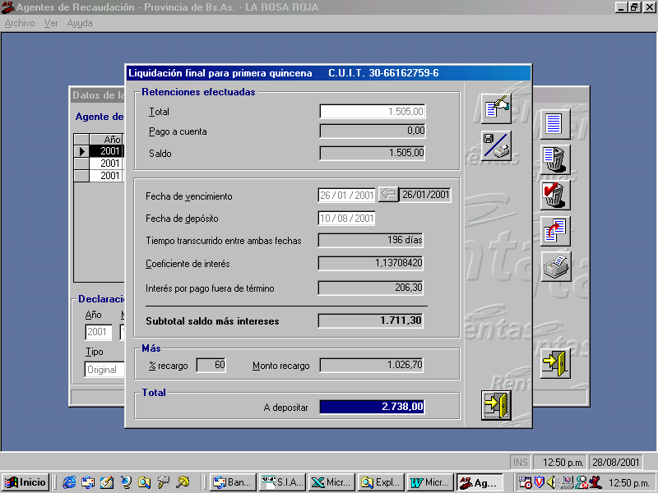

El Agente podrá tomar dos opciones, a saber:

4.1. Pago total con Patacones:

En este caso deberá,

- presentarse en el Distrito de Rentas mas cercano a su domicilio, y solicitar se le liquide el comprobante ”SPPOT” para ingresar exclusivamente el importe en Patacones para esa quincena-mes-año (en este ejemplo patacones por $ 2.738.-).
- Posteriormente ingresará nuevamente en el aplicativo debiendo declarar el pago en patacones correspondiente al “saldo retenciones/percepciones efectuadas” exclusivamente (sin intereses) realizado con la liquidación “SPPOT” en “Pagos a Cuenta”, tal como se ve en la pantalla detallada a continuación:
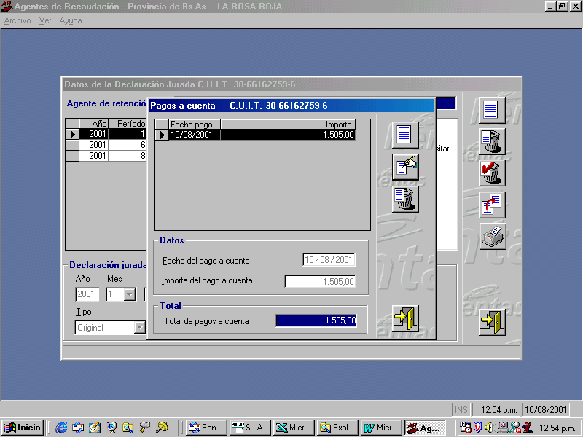
- Declarando de esta forma, la “liquidación retenciones/percepciones a depositar” quedará de la siguiente manera:

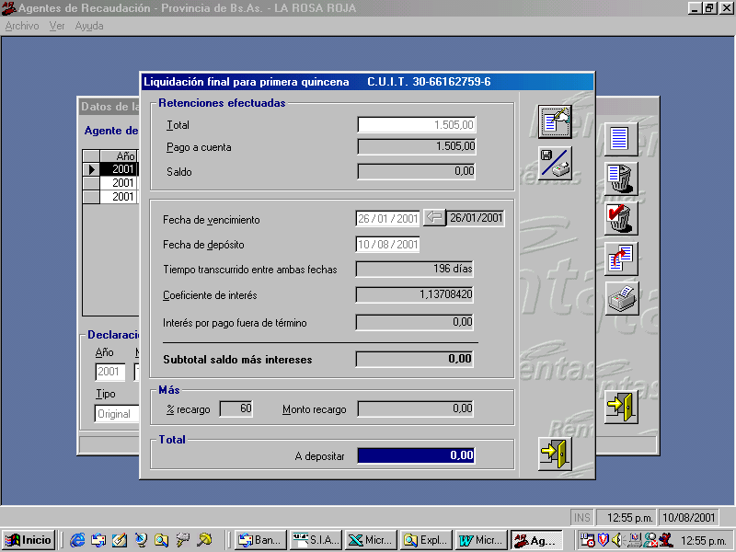

donde vemos claramente que el importe a ingresar es “cero”.

4.2. Pago parcial con patacones inferior a la “saldo retenciones efectuadas”: Veamos este nuevo ejemplo, suponiendo que se desea pagar en patacones por $ 1050. El agente deberá considerar la liquidación original:
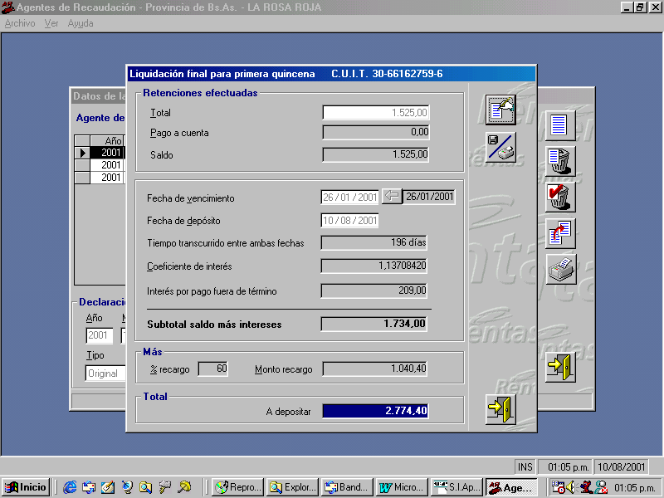

En ella el “saldo retenciones efectuadas” es de $ 1525, el “interés por pago fuera de término” es de $ 209 y el “monto recargo” es de $ 1040.40.
En este caso deberá:
- presentarse en el Distrito de Rentas mas cercano a su domicilio, y solicitar se le liquide el comprobante ”SPPOT” para ingresar exclusivamente el importe en Patacones para esa quincena-mes-año (en este ejemplo patacones por $ 1050).
- Posteriormente ingresará nuevamente en el aplicativo debiendo declarar el pago en patacones realizado con la liquidación “SPPOT” en “Pagos a Cuenta”, tal como se ve en la pantalla detallada a continuación:
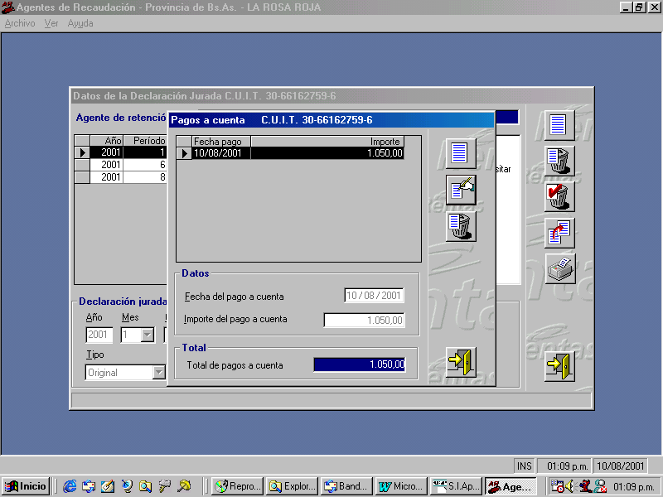

- Declarando de esta forma, la “liquidación de retenciones a depositar” quedará modificada de la siguiente manera:

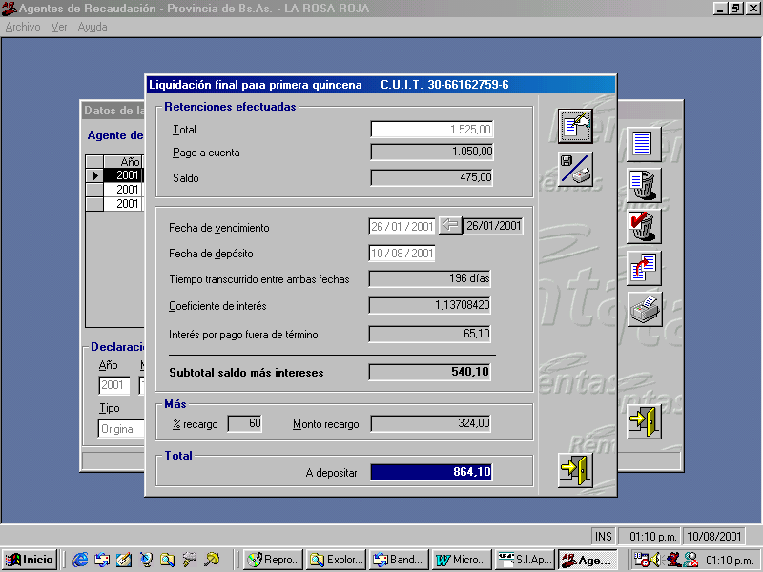
Como vemos, el Interés por pago fuera de termino se reduce a $ 65.10, y el “monto de recargo” se reduce a $ 324. Por lo tanto, el Agente deberá efectuar un pago complementario de $ 143.90 en concepto de intereses ($209 - $ 65.10) y de $ 716.40 en concepto de recargos ( $ 1040.40 - $ 324) a través del módulo de intereses, tal como se ve en la siguiente pantalla:
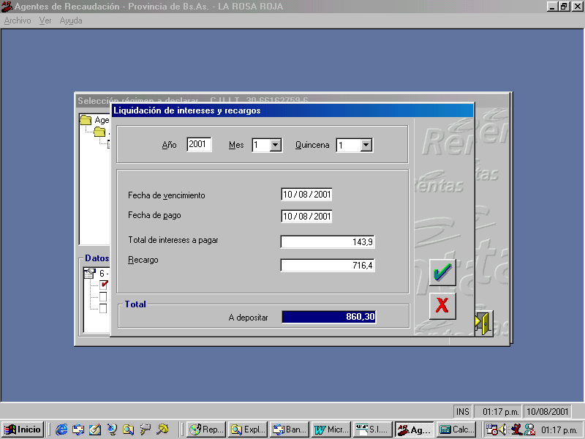
con lo que quedaría cerrada la operación.
En conclusión, el agente pagará una liquidación SPPOT por $ 1050 en patacones (correspondientes en su totalidad a obligación principal), una declaración jurada (presentación y depósito) por $ 864.10 ($ 475 de obligación principal, $ 65.10 de intereses y $ 324 de recargos) y una declaración liquidada con el módulo de intereses por $ 860.30 ($ 143.90 de intereses y $ 716.40 de recargos).

4.3. Pago parcial con patacones superior al “saldo retenciones efectuadas”: Consideremos en el mismo ejemplo anterior un pago con patacones de $ 2000
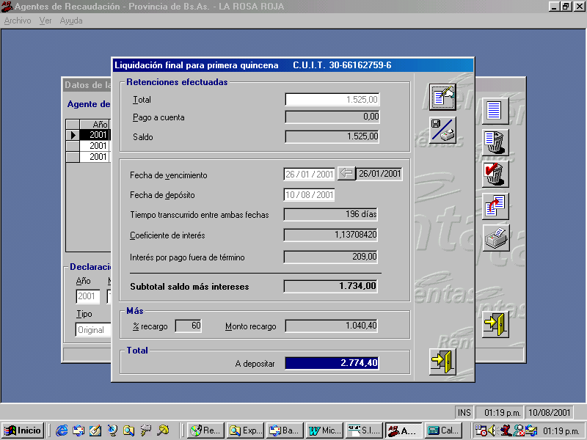

En este caso deberá:
- presentarse en el Distrito de Rentas mas cercano a su domicilio, y solicitar se le liquide el comprobante ”SPPOT” para ingresar exclusivamente el importe en Patacones para esa quincena-mes-año (en este ejemplo patacones por $ 2000).
- Posteriormente ingresará nuevamente en el aplicativo debiendo declarar el pago en patacones realizado con la liquidación “SPPOT” en “Pagos a Cuenta” tal como se ve en la pantalla detallada a continuación:
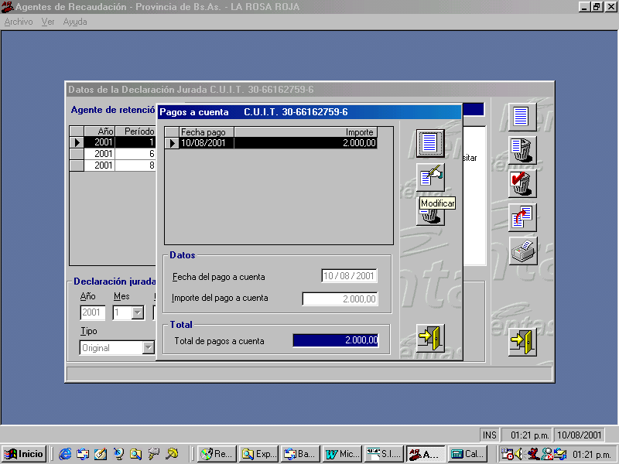
- Declarando de esta forma, la “liquidación de retenciones a depositar” quedará modificada de la siguiente manera:

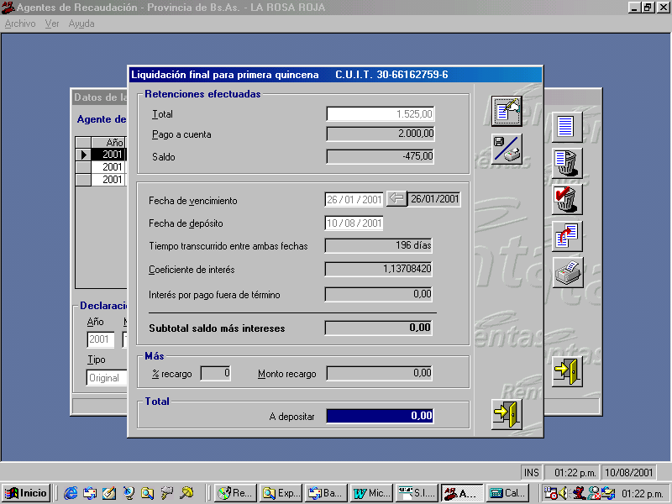

Como vemos, el Interés por pago fuera de termino luego de ingresar el pago a cuenta se reduce a $ 0, al igual que los recargos, figurando un “saldo a favor del agente” de $ 475. Este saldo a favor deberá considerarse como pago del recargo, con lo que quedarían pendientes de ingreso $ 209 en concepto de “intereses por pago fuera de término” y $ 565.40 en concepto de recargos (resultado de restar el saldo a favor de $ 475 al total de recargos de $ 1040.40), los que se deberán ingresarse a través del módulo “liquidación de intereses”, tal como se ve en la siguiente pantalla:
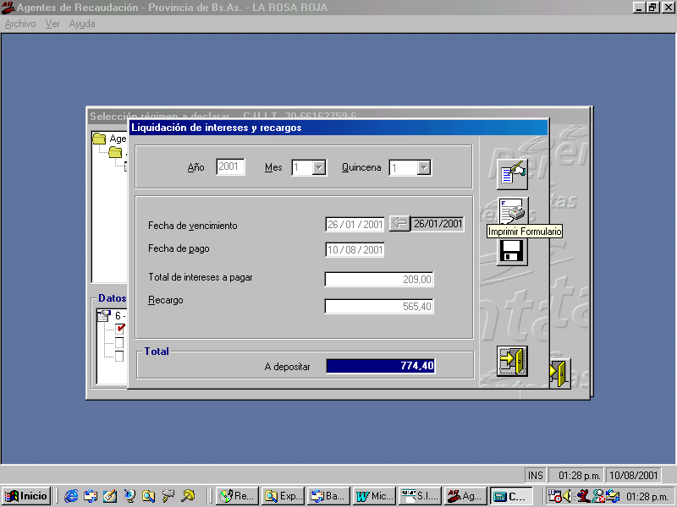
con lo que quedaría cerrada la operación.

IMPORTANTE: El “Saldo a favor del Agente” que figura por $ 475 en la pantalla preanterior corresponde a la porción de recargos abonada con los patacones, por lo que no deberá ser tomado en declaraciones juradas futuras.

En conclusión, el agente depositará $ 2000 en una liquidación SPPOT en patacones ($ 1525 por obligación principal y $ 475 por recargos), y una liquidación realizada a través del módulo “Intereses” por $ 774,40 ($ 565,40 por recargos y $ 209 por intereses), complementándose ambas con una presentación sin depósito de la declaración jurada con saldo a favor por $ 475.

